EU-Label „Gesetzliche Gewährleistung“
zu Punkt 3

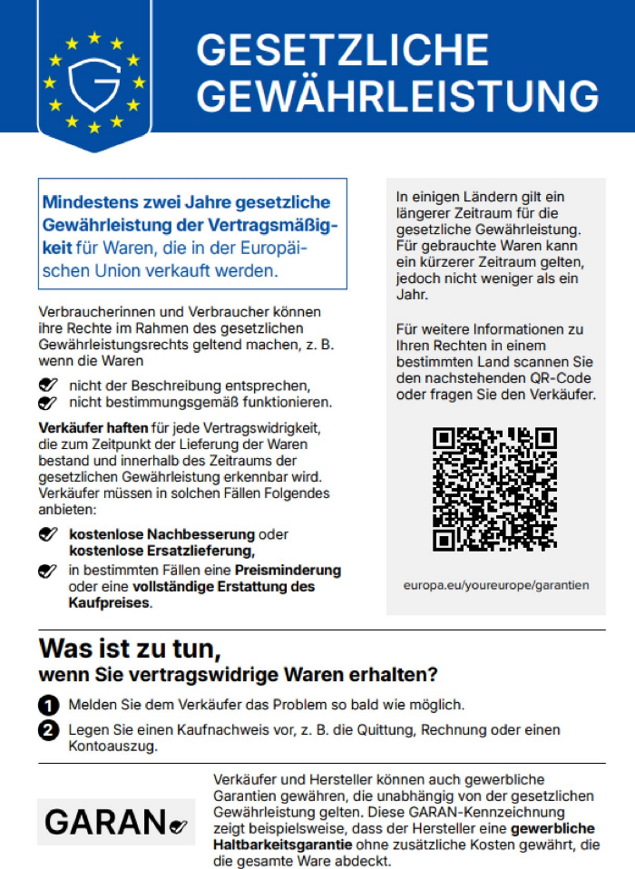

https://eur-lex.europa.eu/legal-content/DE/ALL/?uri=CELEX:32025R1960#anx_I

EU-Label „GARAN“ für gewerbliche Haltbarkeitsgarantien
zu Punkt 3.

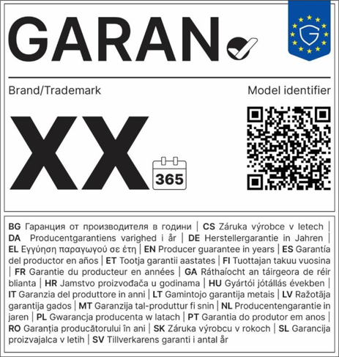

https://eur-lex.europa.eu/legal-content/DE/ALL/?uri=CELEX:32025R1960#anx_II

zu Punkt 5.



Wo sind die EU-Label anzubringen oder anzuzeigen?
 | EU-Label „Gesetzliche Gewährleistung“ | EU-Label  „GARAN“
Allgemeines | Händler müssen Verbraucher unter Verwendung des EU-Labels „in hervorgehobener Weise“ informieren.
Stationärer Handel | Ein Hinweis in der Verkaufsstelle ist obligatorisch. Hierfür dürfte ein gut sichtbarer Aushang des farbigen oder schwarz-weißen Labels im Verkaufsraum genügen (z.B. im Kassenbereich). Nicht erforderlich ist, dass das Label an jeder Ware einzeln angebracht wird.  Das Label kann auch im Rahmen der vorvertraglichen Informatio-nen präsentiert werden. | Da der Hersteller dem Verbraucher die Garantie für eine bestimmte Ware gewährt, sollte das Label gut sichtbar auf/an dem Fahrzeug oder der Teileverpackung angebracht werden.  Das Label kann auch im Rahmen der vorvertraglichen Informatio-nen präsentiert werden.
Online-Handel (Verträge, die über eine Online-Benutzeroberfläche abgeschlossen werden) | Das Label muss farbig sein und in die jeweilige Produktseite eingebunden werden. Dabei darf es nicht im Footer versteckt werden. Es genügt auch nicht, das Label als bloßen Link in die Produktbeschreibung oder in die AGB einzubinden.  Das Label sollte dem Verbraucher außerdem in der Bestell-bestätigung angezeigt und zusammen mit den weiteren Vertragsunterlagen mit übersen-det werden. Es muss dem Verbraucher aber nicht mit der Ware übersendet oder übergeben werden. | Das Label muss in die jeweilige Produktseite eingebunden wer-den. Es kann dort z.B. neben dem Produktbild, im Informations-bereich oder im Checkout-Prozess platziert werden. Die bloße Erwähnung in den AGB ist nicht ausreichend.  Das Label kann in einem „geschachtelten Format“ ange-zeigt werden.

